1. 联想小新Air 14 2020（i5系列）
   1. CPU：i5 10代系列
   2. 显卡：MX450
   3. 屏幕：14英寸，分辨率1920*1080
   4. 接口，两个USB接口，一个typec，一个hdmi，一个耳机口，一个SD卡读卡器
   5. 内存：8GB
   6. 硬盘：512GB
   7. 重量：1.38Kg，16.9mm
   8. 价格：5299（历史最低，1月19日恢复原价）
   9. 链接：https://item.jd.com/100016049442.html?cu=true&utm_source=kong&utm_medium=tuiguang&utm_campaign=t_1000357173_&utm_term=ba473ee814344c25936f42e4937a97fc

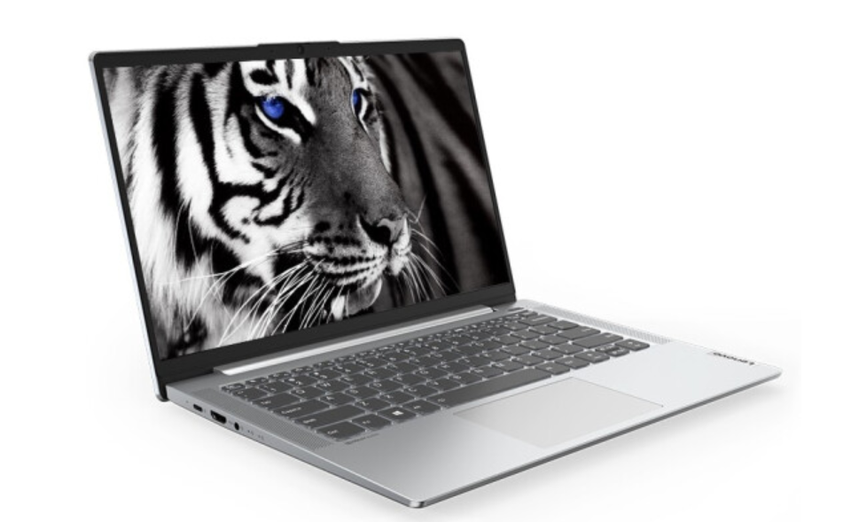

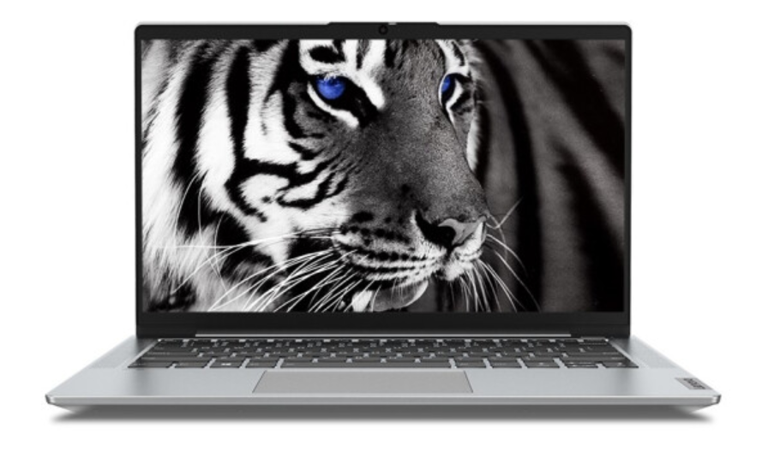

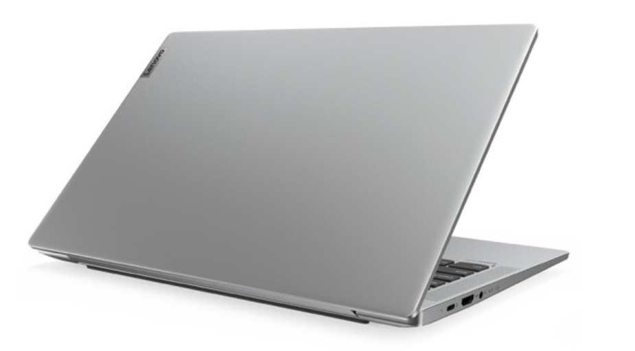

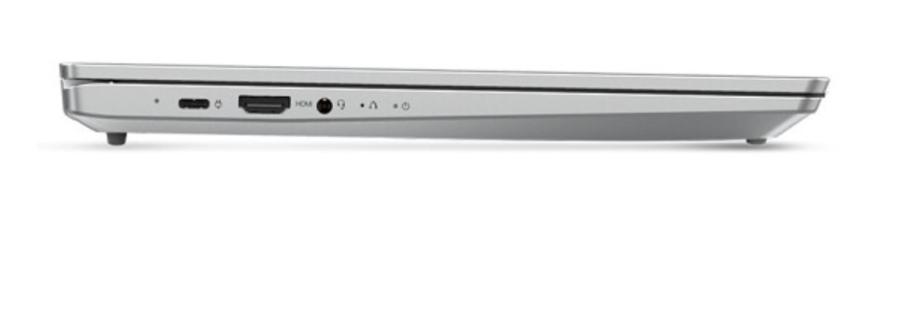

1. 华硕a豆adolbook13 2021
   1. CPU:i5 11代系列
   2. 显卡：MAX450
   3. 屏幕：13.3英寸，分辨率：1920*1080
   4. 接口：1电源口，两个USB口，1个耳机口，1个typec，一个tf口，一个HDMI口
   5. 内存：8GB
   6. 硬盘：512GB
   7. 重量1.2Kg，13.9mm
   8. 价格：5099
   9. 链接：<https://item.jd.com/100017330362.html?cu=true&utm_source=www.zhihu.com&utm_medium=tuiguang&utm_campaign=t_1001542270_1001261406_0_1927507820&utm_term=1f59334ecc22455d92badf4fb451203f>

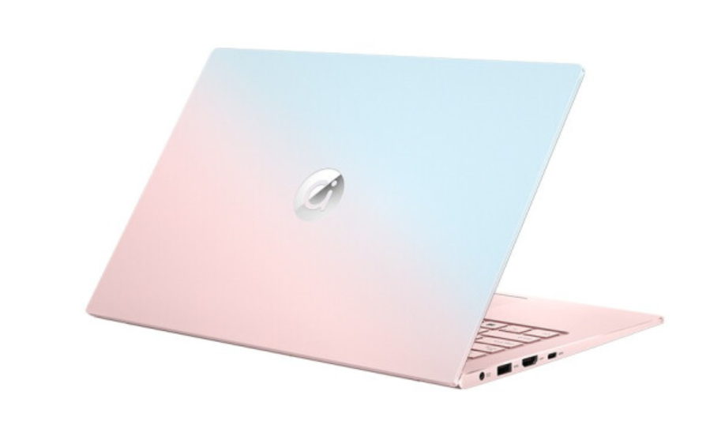

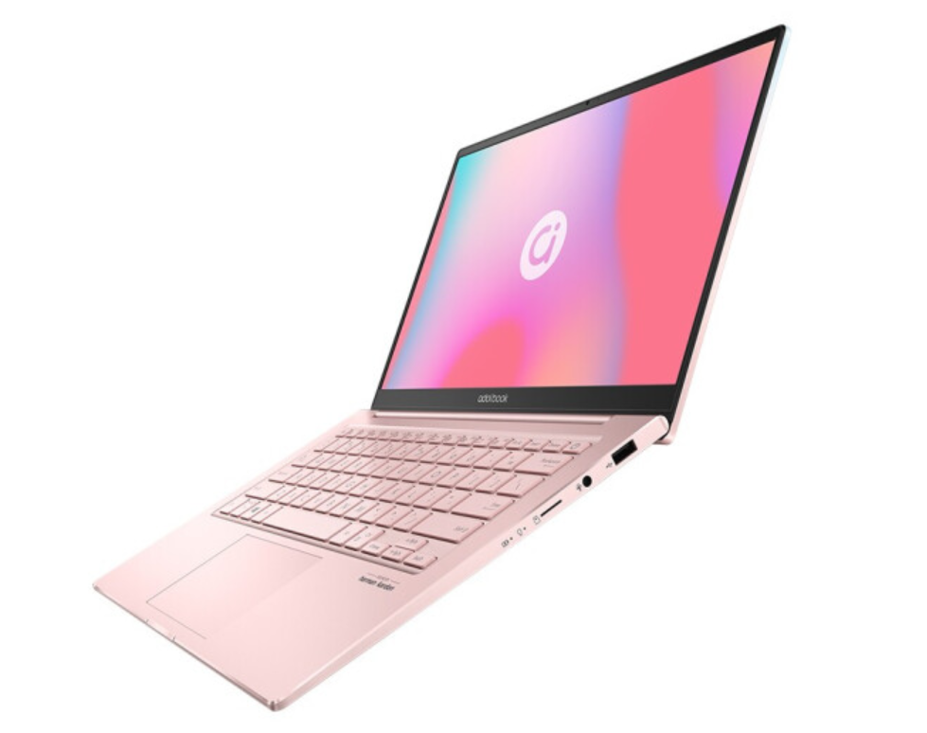

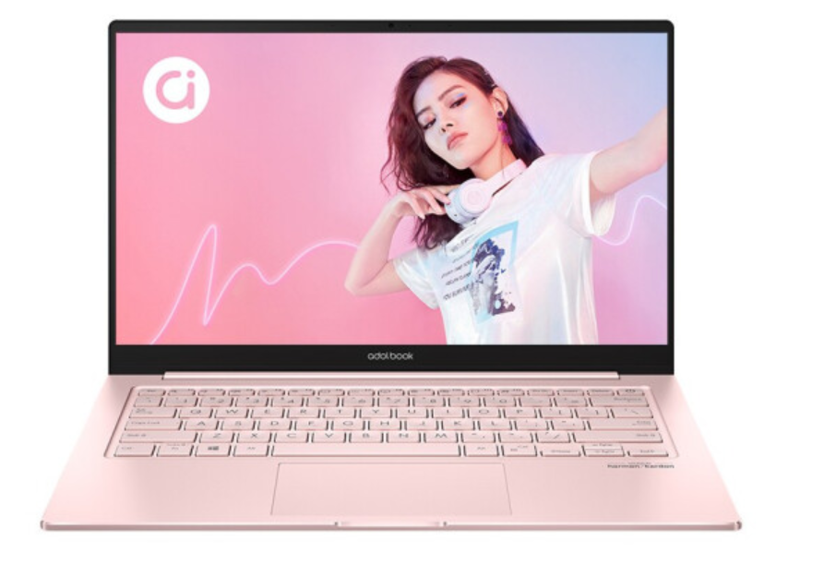

1. 惠普星15青春版
   1. CPU:i5 11代
   2. 显卡：MX450
   3. 屏幕：15.6英寸，1920*1080分辨率
   4. 接口：1个网口，1个HDMI，1个耳机口，1个电源口，2个USB口，1个typec口，1个SD卡读卡口
   5. 内存：16GB
   6. 硬盘：512GB
   7. 重量：1.74Kg
   8. 价格：5299
   9. 链接：<https://item.jd.com/68981252360.html?cu=true&utm_source=kong&utm_medium=tuiguang&utm_campaign=t_1000357173_&utm_term=ee24ca6025fa4958b7a552145a6caddc>

